Tastenbezeichnungen

Allgemein
In der folgenden Tabelle werden die Tasten der PC-Tastatur mit deutschem/ österreichischem Tastaturlayout und der in Österreich üblichen Aussprache aufgelistet, wie sie unter der Betriebssystemfamilie WINDOWS zur Verfügung stehen.
Vor allem Tastenkombinationen, die mit der ALTGR-Taste erzeugt werden, stehen nicht in allen WINDOWS-Betriebssystemen und Anwendungen zur Verfügung.
Werden zwei Bezeichnungen für Tasten angegeben, entspricht die erste den erfahreneren Computerbenutzern und deckt sich meist mit der synthetischen Sprachausgabe, ist also anzustreben.

Alphanumerischer Block
(von links nach rechts, von unten nach oben)

Bei groß geschriebenen Buchstaben oder Zeichen sagt man zum Beispiel „Groß A“ oder „Umschalten A“.
Bei Zeichen, die mit Hilfe der ALTGR-Taste erzeugt werden, sagt man zum Beispiel für den Klammeraffen „ALTGR plus Ku“, für das My „Steuerung plus ALT plus M“.

Beschriftung | Bezeichnung
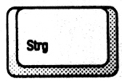 | Steuerungstaste  oder linke bzw. rechte Steuerungstaste
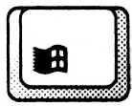 | WINDOWS-Taste  oder linke bzw. rechte WINDOWS-Taste
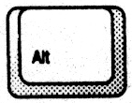 | ALT-Taste
Leertaste | Leertaste
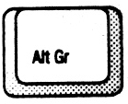 | ALTGR-Taste  oder rechte ALT-Taste
 | Kontexttaste  oder Anwendungstaste

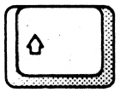 | Umschalttaste  oder Großschreibtaste  oder linke bzw. rechte Umschalt-/Großschreibtaste
< | Kleiner-Zeichen
> | Größer-Zeichen
| | senkrechter Strich
y | Ypsilon
x | Iks
c | Tse
© | Copyright-Zeichen
v | Fau
b | Be
n | En
m | Em
µ | Mü
, | Beistrich oder Komma
; | Strichpunkt
. | Punkt
: | Doppelpunkt
… | Ellipse  oder Auslassungspunkte
- | Mittelstrich  oder je nach Einsatz: kurzer Mittelstrich, Minus, Abteilungsstrich, Bindestrich, Ersatzstrich, Trennungsstrich
– | langer Mittelstrich  oder je nach Einsatz: Gedankenstrich, Bisstrich, Einschaltestrich, Gegenstrich, Gliederungsstrich, Spiegelstrich, Minusstrich, Streckenstrich, Paginierungsstrich, Strich bei Währungsangaben
_ | Unterstrich  oder Unterstreichungszeichen

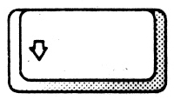 | Umschaltfeststelltaste  oder Dauergroßschreibtaste
a s d f g h | A Es De Ef Ge Ha
j | Jot oder Je
k l ö | Ka El Ö
ä | Umlaut A
# | Nummernzeichen  oder Raute
’ | Apostroph  oder Auslassungszeichen
‚ | kleines Anführungszeichen  oder halbes Anführungszeichen
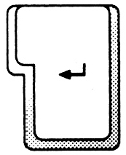 | ENTER  oder Eingabetaste  oder Zeilenschaltung

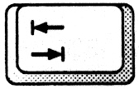 | Tabulatortaste
q | KU
@ | Klammeraffe
w | We
e | E
€ | Eurozeichen
r | Er
® | Registriertzeichen
t | Te
™ | Trademark
z u i o p ü | Zet U I O Pe Ü
+ | Pluszeichen
* | Stern
~ | Tilde

^ | Circumflex
° | Gradzeichen
1 | Ziffer Eins
! | Rufzeichen
2 | Ziffer Zwei
" | Anführungszeichen  gerades Anführungszeichen  Wiederholungszeichen  Zollzeichen  Sekundenzeichen
„ | Anführungszeichen  typographisches Anführungszeichen unten  erstes Anführungszeichen
“ | Anführungszeichen  typographisches Anführungszeichen oben  zweites Anführungszeichen
² | hoch zwei
3 | Ziffer Drei
§ | Paragrafzeichen
³ | hoch drei
4 | Ziffer Vier
$ | Dollarzeichen
5 | Ziffer Fünf
% | Prozentzeichen
6 | Ziffer Sechs
& | kaufmännisches Und  oder Et-Zeichen
7 | Ziffer Sieben
/ | Schrägstrich
{ | geschweifte Klammer auf
8 | Ziffer Acht
( | runde Klammer auf
[ | eckige Klammer auf
9 | Ziffer Neun
) | runde Klammer geschlossen
] | eckige Klammer geschlossen
0 | Ziffer Null
= | Ist-Gleich-Zeichen
} | geschweifte Klammer geschlossen
ß | scharfes Es
? | Fragezeichen
\ | umgekehrter Schrägstrich
´ | Accent Aigu
` | Accent Grave
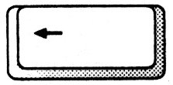 | Rücktaste

Oberste Tastenreihe

(von links nach rechts)

Beschriftung | Bezeichnung
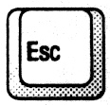 | ESCAPE-Taste
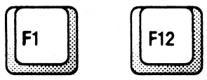 | F1 F2 … F12  oder Funktionstaste 1 2 … 12
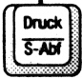 | Drucken
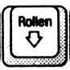 | Rollen
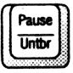 | Pause

Cursorblock

(von links nach rechts, von unten nach oben)

Beschriftung | Bezeichnung
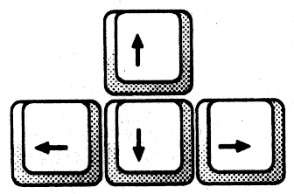 | Pfeiltasten  Pfeil links, Pfeil nach unten, Pfeil rechts, Pfeil nach oben
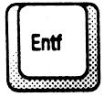 | Entfernen-Taste
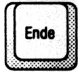 | ENDE-Taste
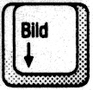 | Bild nach unten
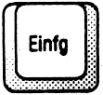 | Einfüge-Taste
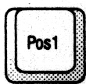 | POS1-Taste  oder Home
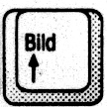 | Bild nach oben

Nummernblock, Ziffernblock

(von links nach rechts, von unten nach oben,
Tastenbezeichnungen bei aktiviertem NumLock)

Beschriftung | Bezeichnung
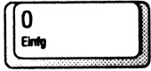 | Nummernblock Null
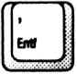 | Nummernblock Komma
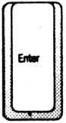 | Nummernblock ENTER
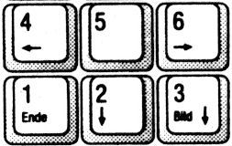 | Nummernblock 1 2 3 4 5 6
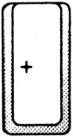 | Nummernblock Plus
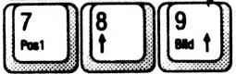 | Nummernblock 7 8 9
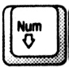 | NumLock
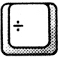 | Nummernblock Schrägstrich
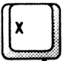 | Nummernblock Stern
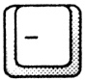 | Nummernblock Minus

